

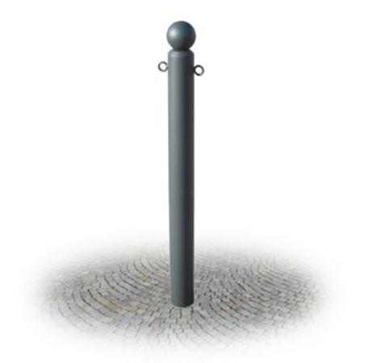

Descrizione:

Dissuasore realizzato in tubo tondo d'acciaio zincato diametro mm 60 x 2 con all'apice elemento decorativo a sfera e occhielli per ancoraggio catena.   
Ancoraggio: da interrare.   
Ingombro: diametro cm 6 x h 128 - altezza utile cm 108.

Categoria :Arredo UrbanoCodice: EP21152